

PRODUÇÃO DE BIOETANOL A PARTIR DO CALDO DE CANA-DE-AÇÚCAR UTILIZANDO ROTA ENZIMÁTICA

**Laura Embiruçu¹*; Catarina Ferreira¹; Gisele Góes¹; Hugo Almeida¹; Cristiane Leal¹**

**¹** [**laura.embirucu@gmail.com**](mailto:laura.embirucu@gmail.com) **; SENAI CIMATEC, Brasil**



RESUMO - Neste presente trabalho realizou-se o estudo para a fermentação em batelada com objetivo de descrever a produção de bioetanol utilizando a levedura Saccharomyces cerevisiae. A fermentação alcoólica foi realizada em biorreator sob agitação de 120 rpm, com temperatura a 22,6°C e pH 4,46. De forma a descrever o comportamento do crescimento microbiano, em relação ao produto e consumo do substrato para o reator batelada, foram feitas 4 medições, em um intervalo de 24 horas de um ao outro, da densidade, Brix, biomassa, temperatura e pH. Para destilação, foram utilizadas 3 amostras, onde uma delas apresentou características diferentes. Assim, notou-se que essa amostra obteve rendimento menor do que o esperado por conta do seu grau Brix maior. O rendimento final do processo foi de 7,45%, mostrando-se dentro do previsto, visto não se ter o total controle do processo em condições perfeitas de operação. Nota-se que a fermentação do caldo de cana utilizando a levedura Saccharomyces Cerevisiae é um processo viável para produção de bioetanol, devido ao alto teor de açúcares da cana e ao rendimento ter atingido bons resultados durante as aferições e ao rendimento ter atingido bons resultados durante as aferições do Brix, com uma boa conversão do açúcar pelas leveduras.

*Palavras-chave: bioetanol; biorreator; levedura; fermentação*

ABSTRACT - In this present work, a study was carried out for fermentation in batches with the objective of describing the production of bioethanol using the yeast Saccharomyces cerevisiae. Alcoholic fermentation was carried out in a bioreactor under agitation at 120 rpm, with temperature at 22.6°C and pH 4.46. In order to describe the behavior of microbial growth, in relation to the product and substrate consumption for the batch reactor, 4 measurements were made, within a 24-hour interval from one to the other, of density, Brix, biomass, temperature and pH. For distillation, 3 samples were used, where one of them presented different characteristics. Thus, it was noted that this sample obtained a lower yield than expected due to its higher Brix degree. The final yield of the process was 7.45%, showing to be within the forecast, since there is no total control of the process in perfect operating conditions. It is noted that the fermentation of sugarcane juice using the yeast Saccharomyces Cerevisiae is a viable process for the production of bioethanol, due to the high sugar content of the cane and the yield having reached good results during the measurements and the yield having reached good results during the Brix measurements, with a good sugar conversion by the yeasts.

*Keywords: bioethanol; bioreactor; yeast; fermentation*

# Introdução

A produção de bioetanol, quando comparada a combustíveis fósseis, é considerada uma fonte limpa, renovável e tecnológica para o ambiente, pois é produzida por meio de matérias-primas de biomassa, como açúcar, milho e materiais celulósicos (cavaco de madeira). Desse modo, sua utilização pode proporcionar uma redução nas emissões de gases tóxicos que contribuem para a poluição do meio ambiente. Segundo a Indústria de Cana-de-Açúcar (Unica), na safra 2021/22, o Brasil produziu 27,53 bilhões de litros de etanol, somando o biocombustível à base de cana-de-açúcar e o de milho. Para a próxima temporada, a estimativa de produção é de 30 bilhões de litros. Tendo uma ampla utilização na área farmacêutica, combustíveis e alimentícia. Para utilização em motores de veículos, o

etanol tem a necessidade de modificação. No mercado os carros são adaptados com o sistema de motor “flex”, onde é possibilitado a utilização do etanol e da gasolina. [1]

A produção do etanol pode envolver matérias primas de baixo custo, utilizando fontes renováveis para o meio ambiente, e uma das matérias primas que podem ser utilizadas é a cana de açúcar. Esta matéria prima possui baixo valor agregado e sua utilização se torna bastante eficiente. Além disso, apresenta balanço energético favorável quando relacionado a outras biomassas, produzindo cerca de 9,3 unidades de energia renovável, como pode ser visto na Figura 1. [2]

**Figura 1**: Energia Contida no etanol por unidade de energia fóssil

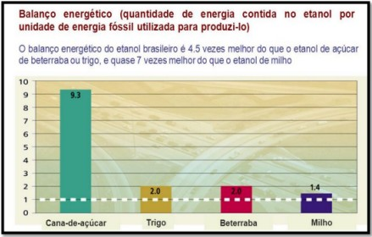

Fonte: Unica, 2008

Para a produção do etanol, a levedura Saccharomyces cerevisiae é a espécie mais utilizada, apesar de existirem outros microrganismos com o mesmo fim. A Saccharomyces cerevisiae, é caracterizada como uma levedura unicelular comumente utilizada no ramo alimentício, caracterizada por ser eficiente na metabolização de açúcares, baixo níveis de oxigênio e alta tolerância às concentrações de etanol e variações de temperatura, se tornando uma levedura capaz de suportar diferentes condições bioquímicas para a geração do bioetanol.[4]

A produção do bioetanol em escala industrial utilizando biorreatores têm se tornado grande interesse industrial. Este processo ocorre pela fermentação, principal processo químico do sistema. Nesta etapa, existe a ação das leveduras nos principais açúcares existentes no extrato da biomassa do caldo de cana de açúcar, conversando a glicose em etanol e gás carbonizado sem a presença do oxigênio. Vale salientar que nesse processo são necessários manter condições adequadas de temperatura, alimentação e agitação de forma a não prejudicar a cultura celular. [5] Denominam-se biorreatores, os reatores que ocorrem por uma série de reações químicas catalisadas a partir de biocatalisadores que podem ser enzimas ou células vivas, como a levedura Saccharomyces cerevisiae. [3]

Os reatores batelada são classificados como um processo descontínuo simples efetuado com um inóculo por tanque a partir da preparação do substrato adequado ao desenvolvimento do microrganismo no momento em que se mistura o mosto ao fermento.[6] No processo batelada a fermentação é finalizada quando ocorre o fim da atividade biológica por falta de nutrientes, ou excesso de produtos inibidores como o etanol. Dessa forma o processo batelada apresenta como vantagem boas condições assépticas de forma a evitar a contaminação do meio.[6] O objetivo deste trabalho foi estudar a produção de bioetanol utilizando células da levedura Saccharomyces cerevisiae utilizando o

caldo de cana-de-açúcar como fonte para fermentação em um biorreator batelada.

# Experimental*.*

Para início dos experimentos foram adquiridos 3L de caldo de cana e três sachês de fermento de pão (leveduras de Saccharomyces Cerevisiae) de duas marcas diferentes com intuito de fazer a purificação do caldo, o pré-inóculos, a fermentação do caldo e, posteriormente, obter o etanol a partir da destilação.

**Figura 2** Materiais utilizados para produção do bioetanol

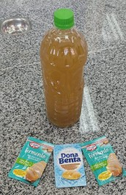

Fonte: Própria

Para os equipamentos laboratoriais, foram utilizados 3 béqueres de 1 L, 3 funis de vidro, 3 papéis de filtro, 1 kitassato de 250 mL, 2 funis de buchner, uma bomba de vácuo, uma manta aquecedora, um refratômetro, um termômetro, um medidor de pH de bancada digital, 1 erlenmeyers de 250 mL, um bastão de vidro, um densímetro, um condensador, um balão de fundo chato de 100 mL, um balão de fundo chato de 500 mL, 1 erlenmeyer de 100 mL e uma balança analítica. Em sequência da separação dos materiais, fez-se o pré-tratamento do caldo de cana de açúcar a partir do seu aquecimento, separando cada litro de caldo em um béquer diferente, utilizando a manta aquecedora e o termômetro para medição da temperatura. Quando o caldo alcançou a temperatura de 95°C, permaneceu-se por 5 minutos e, em seguida, diminuiu-se até obter atingir o equilíbrio com o meio ambiente.

**Figura 3**: Caldo de cana antes, durante e após o aquecimento

*Preparo do inóculo*

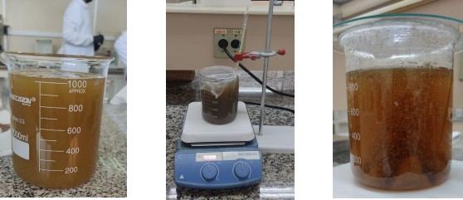

Fonte: Própria

Para a preparação do inóculo foi utilizado 1 erlenmeyer de 250 mL para fazer a mistura de 2 gramas da levedura para 100 mL do caldo filtrado e diluído em água destilada para atingir 5 graus Brix.

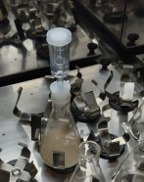**Figura 4**: Pré-inóculo

*Determinações analiticas*

Após a preparação do pré-inúculo, iniciou-se o processo de fermentação, onde foi feita uma solução de 2L do caldo de cana com grau 15 de Brix. Em seguida, misturou-se o pré-inóculo com essa solução, para o acompanhamento da fermentação, foram feitas 4 aferições (Brix, densidade, pH, temperatura, biomassa) no intervalo de tempo de 24 horas.

*Destilação*

Para a etapa de destilação utilizou-se de um sistema de destilação simples com uma placa de aquecimento, para aquecer um balão de fundo chato, contendo o mosto, onde estaria conectado a ele um condensador reto, cuja água circulando em seu interior se encontrava refrigerada por um banho termostatizado a 14°C, ao topo do sistema foi um termômetro, para controlar a temperatura do vapor e mantê-la a 80°C, temperatura ideal para a separação do etanol presente no meio, e por fim na extremidade foi colocado um erlenmeyer de 250 mL para a coleta do destilado

Fonte: Própria

Após a mistura, colocou-se um airlock de 3 partes, e colocados dentro de um misturador durante 24 horas a 22,6°C e 120 RPM com intuito de multiplicar as leveduras e fazer a preparação para a fermentação.

*Montagem do biorreator*

Para montagem do biorreator, fez-se a utilização de um galão growler de 5L, uma mangueira de silicone, uma seringa de 50 mL e um airlock de 3 partes, como mostrado na figura abaixo:

**Figura 5**: Biorreator

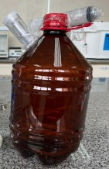

Fonte: Própria

**Figura 6**: Processo de destilação

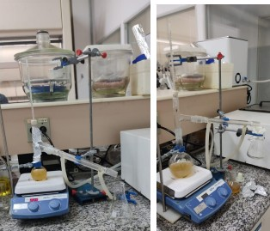

Fonte: Própria

# Resultados e Discussão

Dando início ao experimento, na etapa de fervura pôde-se observar que, devido a evaporação da água presente no caldo, o volume total foi reduzido em 200 mL para cada 1L, ou seja, de 3L iniciais passamos a ter 2,4L. Logo então se deu início às primeiras aferições para o controle de qualidade do processo, foram elas a de grau Brix, cujo o obtido foi de 20,2, e a de pH, cujo o aferido foi de 4,46. Para resfriar o caldo a temperatura ambiente foi utilizado um banho de gelo, que também auxiliou no processo de floculação das impurezas, composto majoritariamente pelas fibras da cana, presentes no meio. Assim que esse processo foi concluído e a floculação estabilizada, o que durou por volta de 40 minutos, deu-se início ao processo de filtração. Ao atingir a temperatura de 24,5°C, filtrou-se para a retirada dessas impurezas, onde

foram obtidos dois materiais: a torta e o filtrado, como mostra a imagem a seguir:

**Figura 7**: Torta e caldo filtrado

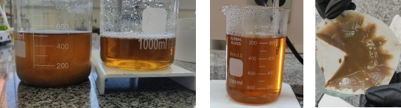

Fonte: Própria

Ao final dessa etapa, foram aferidas novamente as medidas de controle de qualidade do processo, resultando em um Brix de grau 19 e um pH de 4,46. Por conseguinte, separou-se uma alíquota desse caldo, que foi diluído até que o Brix se encontrasse em grau 5, esse caldo diluído foi utilizado para a formação do pré-inóculo, onde em um erlenmeyer de 250 mL, com sistema de airlock, foram adicionados 2 gramas da levedura e 100 mL desse caldo diluído, para que a levedura pudesse se habituar ao meio. O pré-inóculo ficou sob agitação durante um período de 24 horas. Para o início da fermentação, primeiramente o restante do caldo teve que ser diluído para um Brix de grau

15. O volume de água acrescentado ao caldo foi calculado pela seguinte equação:



Sendo: Va = volume de água a ser adicionado no caldo, em litros; Vc = volume de caldo, em litros; Bi = Brix inicial do caldo, em graus Brix; Bf = Brix final do mosto, em graus Brix.

Nesta etapa as medidas para o controle do processo foram aferidas novamente, porém com o acréscimo de duas novas variáveis, a densidade em 1043SG, e a temperatura em 22°C, o Brix já estando em 15 e o pH em 4,67. Foram, então, colocados 2L deste mosto dentro do biorreator e adicionando-se também todo o pré-inóculo, começando assim o processo fermentativo. A fermentação durou 5 dias no total, tendo o Brix variando de 15 a 5 graus, até atingir a estabilidade, pH variando de 4,67 a 4,13, temperatura variando de 22 a 27°C, e densidade variando de 1043 a 992 SG. Não houve aferição das medidas no quarto dia da fermentação, pois foi um domingo e o laboratório estava com as atividades suspensas. Uma amostra de 150 mL foi retirada no terceiro dia da fermentação, e então reservada na geladeira, para que as leveduras fossem inativas. Na tabela abaixo é possível observar os dados coletados, a as variações durante esse acompanhamento:

**Tabela 1**: Aferições

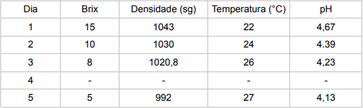

Fonte: Própria

Ao final da fermentação o mosto adquiriu uma textura mais pastosa e ao analisar o cheiro pôde-se notar que havia etanol presente no meio, e que diferente de antes não apresentava mais o cheiro doce do açúcar da cana, indicando a conversão do mesmo pelas leveduras. Entretanto, também pôde-se notar um cheiro ácido, semelhante ao de vinagre, mesmo que pouco, mas já indicando que o mosto estava começando com um processo de oxidação desse álcool. O acompanhamento do desenvolvimento das leveduras no mosto durante a fermentação foi feito pelo método da biomassa, onde para um mesmo volume de amostra coletado, verificou-se o peso da biomassa presente. Para as medições das biomassas, foram recortados 4 papéis de filtro, secados no microondas por 5 minutos com uma potência de 500W e pesados conforme a tabela 2. Em seguida, filtrou-se 4 amostras de 32,5 mL (uma para cada medição) a vácuo, como mostra a figura abaixo.

**Figura 8**: Amostras 1 e 2 para biomassa

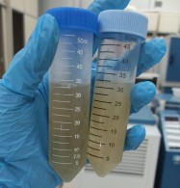

Fonte: Própria

**Figura 9**: Filtração a vácuo para coleta de biomassa

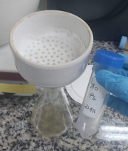

Fonte: Própria

**Figura 10**: Comparativo das biomassas 1, 2, 3 e 4 respectivamente

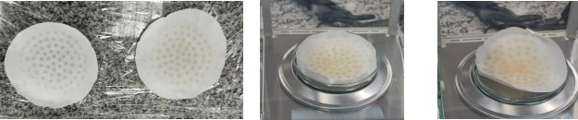

Fonte: Própria

Como mostra a tabela 2, nota-se um aumento gradativo da biomassa, ou seja, das leveduras até a medição 3. Porém, na última medição, é perceptível uma diminuição dessa quantidade que pode ser explicada pela morte das leveduras por conta da diminuição do pH (acidificação do meio) ao longo do tempo. Para as leveduras, quando o meio encontra-se próximo de 4 ou 6 há queda na sua proliferação.

**Tabela 2**: Aferições de biomassa

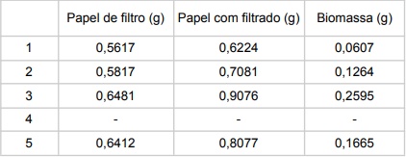

Fonte: Própria

Para o processo de destilação, foram feitas 3 etapas: amostra 1, referente a terceira medição, utilizando a amostra previamente colhida, amostra 2 e 3, referente a quarta medição, conforme as tabelas 1 e 3:

**Tabela 3**: Destilação

7,45%. O grau de pureza foi encontrado por meio da comparação da densidade entre a amostra de destilado obtida e a de uma amostra simulada, pela diluição de álcool analítico em água destilada.

# Conclusões

Considerando o exposto neste trabalho, foi possível concluir que os resultados experimentais obtidos encontram-se de acordo com a literatura, visto que o rendimento global esperado era de 10% entre o volume de etanol obtido e o volume total de mosto, e o rendimento médio obtido na destilação das amostras de mosto da fase final da destilação (amostra 2 e 3) foi de aproximadamente 7,5%, com grau de pureza de 70%, valores muito satisfatórios, quando se leva em consideração que o foi obtido em um experimento de bancada, onde não se pôde ter o total controle do processo em condições perfeitas de operação, além de que possa ter ocorrido erros humanos e de precisão dos equipamentos utilizados. Também nota-se que a fermentação do caldo de cana utilizando a levedura Saccharomyces Cerevisiae é um processo viável para produção de bioetanol, devido ao alto teor de açúcares da cana e ao rendimento ter atingido bons resultados durante as aferições do Brix, com uma boa conversão do açúcar pelas leveduras, variando de grau 15 a 5 em apenas 5 dias

# Agradecimentos

Agradecemos ao Projeto de Recursos Humanos (PRH 27.1) da Agência Nacional do Petróleo, Gás Natural e Biocombustíveis, ao SENAI CIMATEC, a Eliete Alves, responsável pelo LIPAQ (Laboratório Integrado de Pesquisa e Análise Química), a Me.Alessandra Argolo, e ao discente Adriano Carvalho pelo suporte oferecido nos laboratórios, a orientação da Dra.Cristiane Leal, pela disponibilidade e suporte oferecido, e aos demais professores.

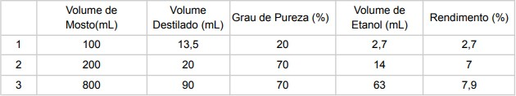

Fonte: Própria

Analisando a tabela 3, juntamente com a tabela 1, pode-se explicar que o rendimento aumentou, por conta da diminuição do Brix e, consequentemente, maior teor alcoólico no meio. O rendimento refere-se à quantidade de etanol obtido pelo volume destilado em porcentagem e, pelas amostras 2 e 3 apresentarem as mesmas características, obteve-se um rendimento médio de

# Referências

1. CHENG et al. Optimization of simultaneous saccharification and fermentation conditions with amphipathic lignin derivatives for concentrated bioethanol production. Bioresource Technology, v. 232, p.126–132, 2017.
2. UNICA. Etanol é uma atitude inteligente. 2008. Disponível em: . Acesso em: 02 Nov. 2022.
3. Himmelblau, D. M. e Riggs, J. B. Engenharia Química Princípios e Cálculos, Ed. LTC, 7ª ed., 2006
4. ANDRIETTA, M.G.S.; ANDRIETTA, S.R.; STECKELBERG, C.; STUPIELLO, E.N.A. Bioethanol –

30 years of Proálcool. International Sugar Journal, Campinas, v.109, n.1299, p.195-200, 2007.

1. DIAS, Marina Oliveira de Souza et al. Efficient cooling of fermentation vats in ethanol production-Part 1. Sugar Journal, v. 70, n. 7, p. 11-17, 2007.
2. TOSETTO, G. M.; ANDRIETTA, S. R. Influência da matéria prima no comportamento cinético de levedura na produção de etanol. VII Seminar on Enzymatic Hydrolysis of Biomass – SHEB, Maringá, 2002.